НАЗВАНИЕ ТЕЗИСОВ ДОКЛАДА,
ПРЕДСТАВЛЯЕМОГО НА ШКОЛЕ ПО НЕЛИНЕЙНЫМ ВОЛНАМ
А. Б. Иванов¹, Г. Д. Петров^{1,2}, E. Zh. Sidorov³
¹ Нижегородский государственный университет им. Н. И. Лобачевского
² Институт прикладной физики им. А.В. Гапонова-Грехова РАН, Н. Новгород
³ University of California, USA
Изучение взаимодействия нижнего слоя атмосферы с волнами на поверхности воды является весьма важной в прикладном плане проблемой. Поскольку проводить измерение каких-либо характеристик воздушного течения напрямую довольно затруднительно, а наблюдать структуру и эволюцию поверхностных волн сравнительно легко, то о свойствах приводного слоя атмосферы можно судить по характеру его взаимодействия с водной поверхностью. Подобная информация чрезвычайно важна, например, для прогнозирования погоды.
Исследование генерации волн ветром имеет богатую историю, первые работы датируются 20-ми годами [1]. В прикладных расчетах наиболее часто используется инкремент ветровых волн, рассчитанный в рамках квазиламинарной модели Майлса [2], в которой пренебрегается волновыми возмущениями турбулентных напряжений, и считается, что роль последних сводится к формированию логарифмического профиля скорости в приводном слое атмосферы.
Последующие усовершенствования майлсовского механизма генерации ветровых волн были связаны с учетом волновых возмущений турбулентных напряжений в приводном пограничном слое в рамках различных моделей. Приведем результаты расчета так называемого параметра β взаимодействия волн и ветра, который связан с инкрементом ветровых волн следующим образом:
, (1)
где ε — амплитуда, ω — круговая частота волны, ρ_{a} , ρ_{w} — плотности воздуха и воды, а и с — скорость ветрового трения и фазовая скорость волны соответственно.
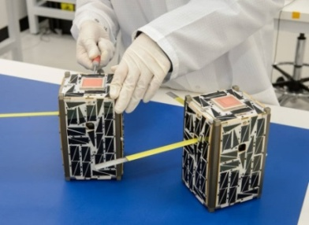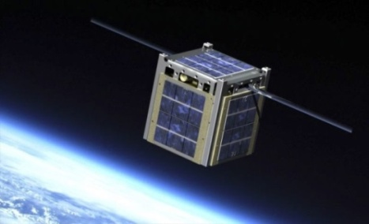
а б
Рис. 1. CubeSat на столе (а) и на орбите (реконструкция) (б)
Видно, что все модели дают близкие между собой значения параметра β, включая модель Майлса (1). Общим для этих моделей является то, что все они не учитывают отрыва пограничного слоя при обтекании взволнованной поверхности ветровым потоком. Эффект отрыва рассматривается только в качественной работе Джеффриса. На рис. 1 приведены иллюстрации использованного для наблюдений оборудования.
Работа выполнена при поддержке Министерства науки и высшего образования Российской Федерации (проект № ABCD-2026-1234).

- Левич, В. Г. Физико-химическая гидродинамика. М. : Физматгиз, 1959.
- Donelan, M. A., Pierson, W. J. Radar scattering and equilibrium ranges in wind-generated waves with application to scatterometry // J. Geophys. Res. 1987. V. 92. P. 4971–5029.

